1. vim编辑器
2. 概述

vim是vi编辑器的加强版，是一个纯文本编辑器，能够显示不同文件的颜色，帮助开发者辨别输入错误。可以添加别名，将vi设置为vim，添加到环境变量配置文件~/.bashrc中，永久生效。

alias vi=’vim’

1. vim三种工作模式
2. 三种模式的关系

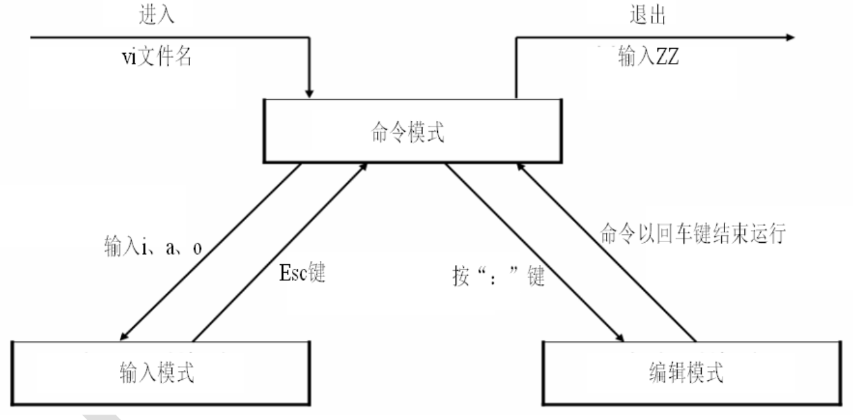

1. 输入模式

用于文本编辑，输入数据。在进入输入模式时有以下的命令：

1. a

在光标所在字符后插入

1. A

在光标所在行尾插入

1. i

在光标所在字符前插入

1. I

在光标所在行首插入

1. o

在光标下插入新行

1. O

在光标上插入新行。

1. 编辑模式
2. :w 新文件名

保存不退出，后面添加文件名表示另存为新的文件。

1. :q

不保存退出。

1. :wq

保存退出。

1. :!

表示强制。如q!，表示强制不保存退出，用于修改文件后不想保存的情况。

如wq!，强制保存退出，只有文件的所有者或root用户，对文件没有写权限时，强制写入数据使用。

1. 命令模式
2. 移动光标

HJKL，在键盘上是从左到右的方向。H是左移，J是下移，K是上移，L是右移。当然，也可以使用方向键移动。

gg：移动到文件头

G： 移动到文件尾

^: 移动到行首

$: 移动到行尾

:n : n是数字，表示移动到第几行

1. 删除或剪切

删除也可以用于剪切，因为内容已经放到剪切板中了。

x: 删除单个字母

nx: 删除n个字母，n是数字

dd: 删除整行

ndd: 删除多行

:n1,n2d: 删除指定范围的行，n1，n2都是行数

dG: 从光标所在行删除到文件尾

p: 粘贴到光标后

P（大写）: 粘贴到光标前

1. 复制

yy： 复制单行

nyy: 复制多行

1. 撤销

u: 撤销，可以一直撤销到文件打开时的状态

ctrl+r: 反撤销

1. 替换

r: 替换光标处的字符

R: 从光标所在处开始替换字符，按ESC结束

1. vim配置文件

下面的参数设置，多数需要在vim中配置才能够永久生效。

显示行号

:set nu

:set nonu

显示颜色帮助

:syntax on

:syntax off

查找字符串高亮显示

:set hlsearch

:set nohlsearch

设置右下角的状态栏

:set ruler

:set noruler

设置左下角显示模式的状态栏

:set showmode

:set noshowmode

设置是否显示隐藏字符，如Tab键使用”^I”， 回车键使用”$”。

:set list

:set nolist

这些参数设置都需要写入到vim的配置文件~/.vimrc中，才能够永久生效。

当我们将Windows下的文本文件传入Linux中时，由于Windows中的回车是”^M$”，与Linux中的大为不同，会导致在Linux中无法运行。我们可以通过命令”dos2unix”转换，也可以通过”unix2dos”转换为Windows格式。

1. 查找

/查找内容 ： 从光标所在行向下查找

?查找内容 ： 从光标所在行向上查找

n: 下一个

N: 上一个

1. 替换

:1,10s/old/new/g : 替换1到10行中的所有old为new

:%s/old/new/g : 替换整个文件的old为new

如注释文件的前10行，使用正则表达式^作为开头：

:1,10s/^/#/g

取消注释：

:1,10s/^#//g

当要替换“/”符号时，需要在它前面添加转移符\，因此如果要在文件的前10行添加//，如下所示：

:1,10s/^/\/\//g

1. Vim导入其他文件内容或命令内容
2. 导入其他文件内容

:r 文件名

将其他文件内容导入光标所在位置

1. 在VIM中执行系统命令

:!命令

1. 导入命令结果

:r !命令

将命令结果导入光标所在行

1. 设定快捷键

:map 快捷键 执行的命令

按 CTRL+p 时， 在行首加入注释

:map ^p I#<ESC>

注意：^p快捷键不能手动输入，需要输入Ctrl+v+p。

1. 字符替换

当我们输入一个长字符串的次数较多时，可以用一个简单的字符串替换

:ab 源字符 替换的字符

:ab mymail [xxxxxxx@qq.com](mailto:xxxxxxx@qq.com)

1. 打开多文件

在vim中可以同时打开两个文件，可以上下显示，也可以左右显示：

-o小写，表示上下分屏

-O大写，表示左右分屏

vim -o a b

vim -O a b

当需要在两个文件中切换时，首先按 CTRL + w，然后按左右箭头或者上下箭头即可切换。